Process Standard 工序标准





更新记录Update
版本Revision | 日期 Date | 修改内容 Changes and comments
1.0 | 2017/5/17 | 初稿/lwu4

1 系统概述 4
2 业务功能说明 5

系统概述
该文档主要用于说明在打包界面增加“扫描RK号封箱”功能。

业务功能说明

该功能主要用于在打箱时，打箱界面增加一个扫描RK号进行封箱功能。
界面说明如下：
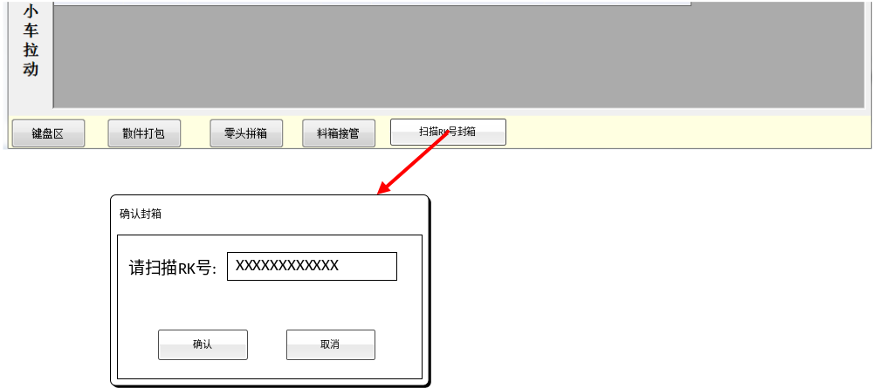

扫描RK号自动回车、或按“确认”按钮后，系统自动调用界面的原封箱逻辑进行封箱操作。

